Compte-rendu TP4

Vmware ESXI

identifiant :
-nom de l’utilisateur : root
-mot de passe : progtr00

Performances :

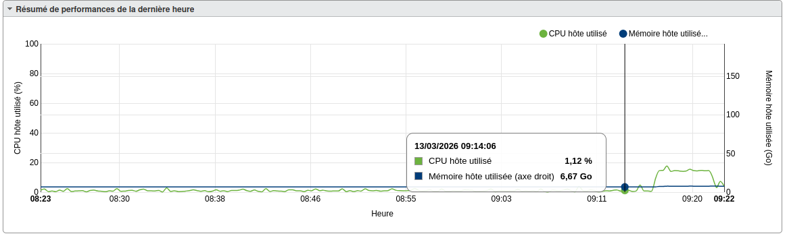

La courbe vert représente le pourcentage de processeur hôte utilisé et la ligne bleue représente la mémoire hôte utilisé en Go

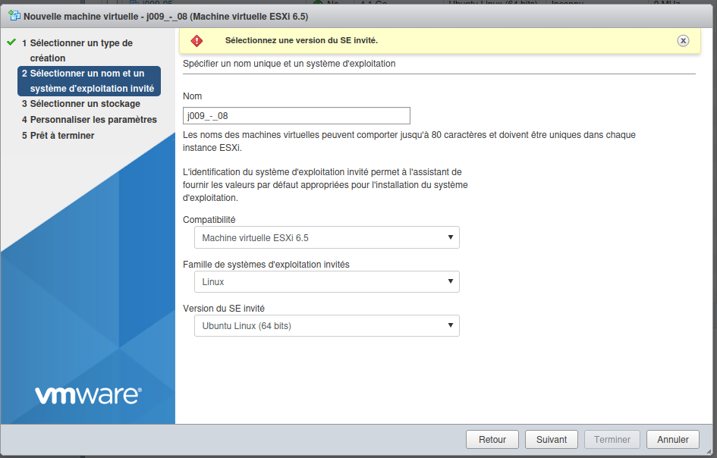
Après l’installation de la machine virtuelle, le processeur est plus sollicité et la mémoire hôte utilisée est plus important




